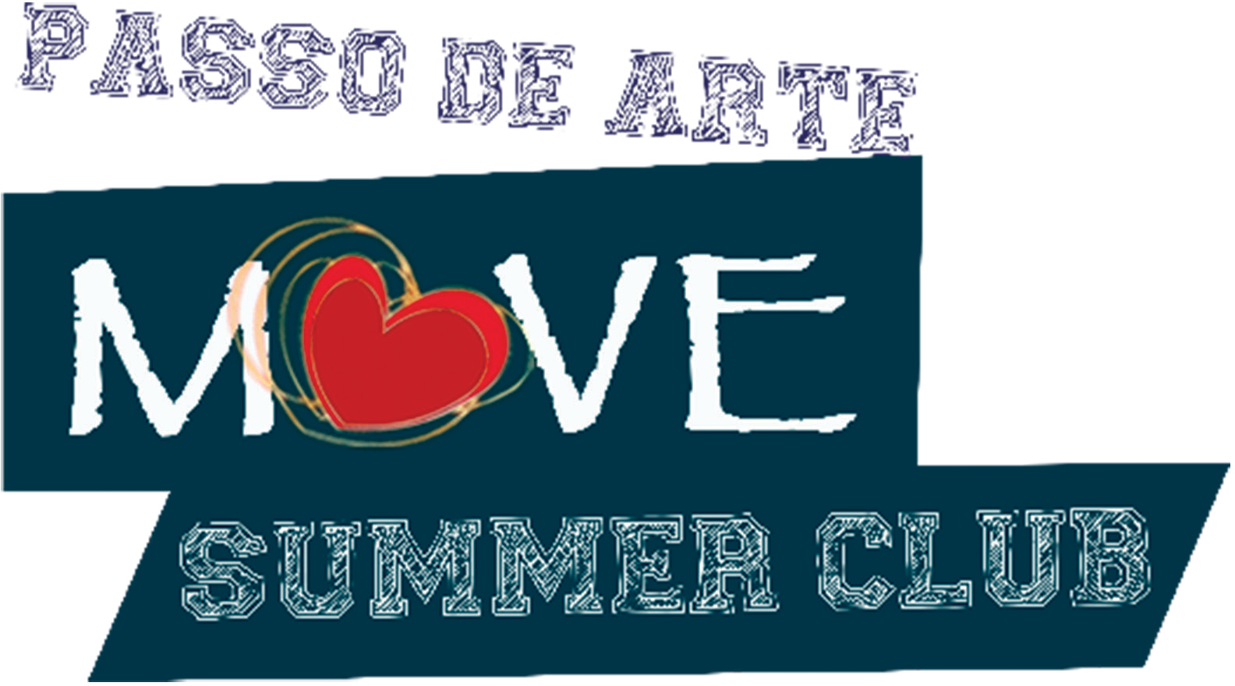

DE 16 A 22 DE JANEIRO DE 2023
Local: CIAEI– Centro Integrado de Apoio à Educação de Indaiatuba
Re, pense, o que te move!
Curso intensivo de capacitação de estudantes e professores os melhores profissionais da área no Brasil num único evento.
Vamos preparar os seus melhores alunos e reciclar os conhecimentos dos seus professores, além de criar um club de interesses afins.

24 aulas de 1h30 = 32 horas de aulas mais coach.

Credenciamento
♢ Segunda, dia 16 de janeiro das 09h00 às 12h00

Gala
♢ Domingo, dia 22 de janeiro a partir das 15h00

Aulas
♢ SALA 1/PRÉ – SALA 2/JUVENIL – SALA 3/JÚNIOR
4 aulas por dia
♢ DAS 09H00 ÀS 10H30 – DAS 10H45 ÀS 12H15 DAS 14H00 ÀS 15H30 – DAS 15H45 ÀS 17H15
♢ Coach diariamente das 17h30 às 19h00. Conforme numeração. 10 minutos por estudante.

Alojamento
♢ 100,00 pelo período.

Prazo para inscrições
♢ Até 10 de novembro de 2023.

Pagamento

♢ Em três vezes por PIX: CNPJ: 05.207.430.0001.00 - INSTITUTO PASSO DE ARTE
♢ 10 novembro, 10 dezembro e 10 janeiro.

VALOR DO CURSO
ESTUDANTE: R$ 1450,00
PROFESSOR: R$ 1200,00
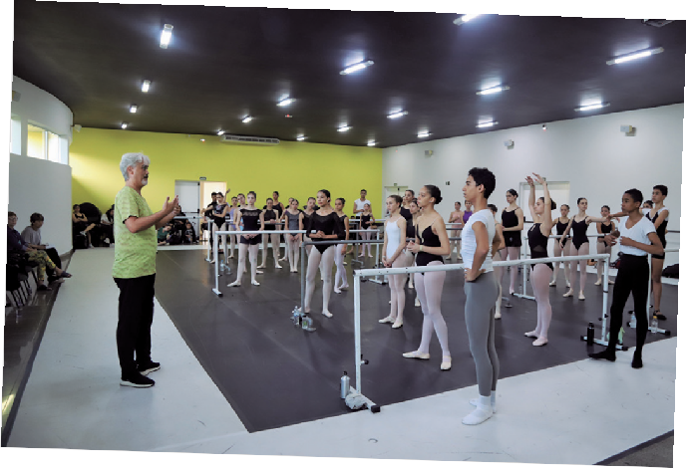
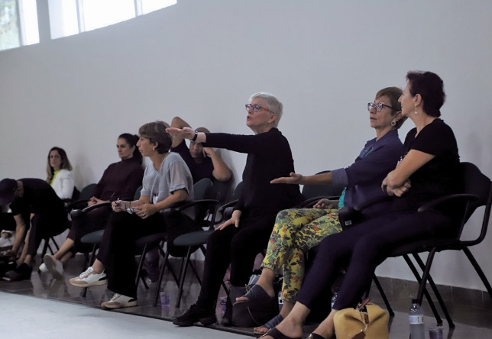
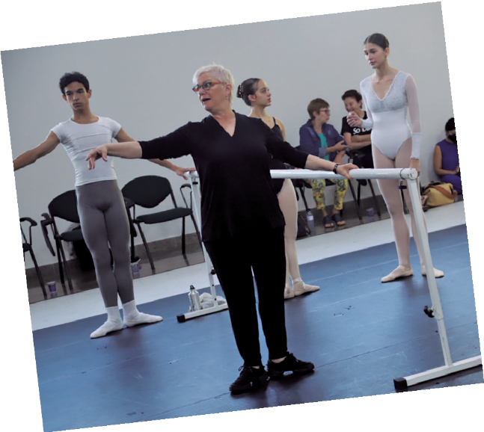
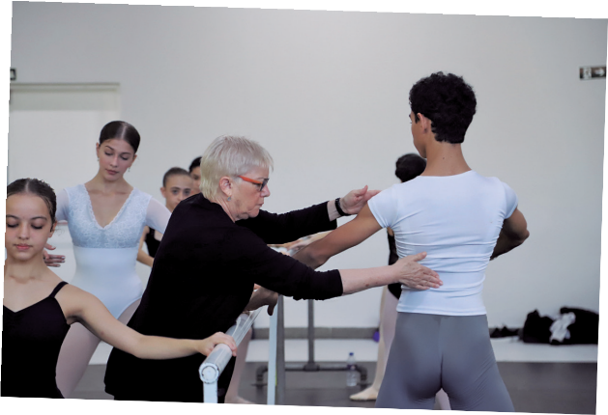

Ficha de inscrição: PASSO DE ARTE MOVE SUMMER COURSE
Professor |  | Estudante
Pré: 07 a 11 anos | Júnior: 12 a 14 anos | Sênior: a partir de 15 anos
Nome:
E-mail: |  | WhatsApp:
Nome da escola:
Bolsista: Cite em qual evento recebeu a bolsa:
Necessita alojamento: | Sim | Não
Alojamentos são gratuitos aos participantes, é necessário solicitar o mesmo pela ficha de inscrição.
O alojamento estará disponível a partir do dia 16 de janeiro até o dia 22 de janeiro de 2023.
Haverá um custo de R$ 100,00 (Cem reais) pelo período, para pagamento de segurança e limpeza.

Ficha de inscrição: GALA DO PASSO DE ARTE MOVE SUMMER CLUB
A GALA VAI CONTECER NO DIA 22 DE JANEIRO DE 2023 NO TEATRO DO CIAEI.
Nome do aluno:
Nome da escola:
E-mail: | WhatsApp:
Nome da coreografia:

